胜模RCS系统接口定义

上海胜模仓储设备有限公司
2022月9月13日

版本：V1.0

版本历史：
版本 | 修改人 | 修改时间 | 修改内容
V1.0 | 张林 | 2022-8-2 | 1.0版本发布
V1.0.1 | 张林 | 2022-9-13 | 添加设备状态获取
V1.0.2 | 张林 | 2022-10-20 | 确认仓库标识
V1.0.2 | 张林 | 2023-8-10 | - 请求状态层号为空,获取所有设备集  - 增加设备的层号
V1.0.2 | 张林 | 2023-9-18 | - 反馈任务状态接口，增加换层的目标层字段destLayer  - 增加新接口释放出入库口的托盘为无货

目录
1. 接收任务 * 4
2. 取消任务* 5
3. 反馈任务状态* 6
4. 设备状态 * 7

接收任务 *
接口名 | createTask
功能说明 | 接收上位系统下发的任务(出库，入库，移库)
接口协议 | REST :{ http://{ip}:8800/IRCS/taskInfo/createTask}
提供方 | SEMA-RCS
调用方 | 上位系统
请求参数 | 参数名 | 类型 | 必填 | 参数说明
 | taskId | String | 是 | 上位任务唯一标识
 | warehouseCode | String | 是 | 仓库唯一标识(taiwan)
 | taskType | String | 是 | 任务类型:  in:入库  out:出库  move:移库  changeLayer: 空车换层
 | containerCode | String | 是 | 容器编号
 | start | String | 是 | 业务起点(取货的位置)
 | end | String | 是 | 业务终点(放货的位置)
 | parameters | Map<String,String> | 是 | 扩展项,字段不够时可用拓展性补充
 | taskSendTime | Date | 否 | 任务下发时间
 | priority | Integer | 否 | 优先级（1-5：数字越大优先级越高）
应答 | code | String | 是 | 响应码：  200：接收成功，  403：校验失败  999：异常
 | msg | String | 是 | 响应消息或错误消息
 | data | Map<String,Object> | 否 | 扩展数据
备注
示例 | 请求 | REST：POST http://{ip}:8800/IRCS/taskInfo/createTask  {  "taskId": "198465",  "warehouseCode": "taiwan",  "taskType": "in",  "taskSendTime": "2023-10-12 11:03:17",  "start": "0_0_1",  "end": "2_5_3",  "priority": 1,  "containerCode": "P202304160008"  }
 | 应答 | {  "code": "200",  "msg": "SUCCESS"  "data": {}  }
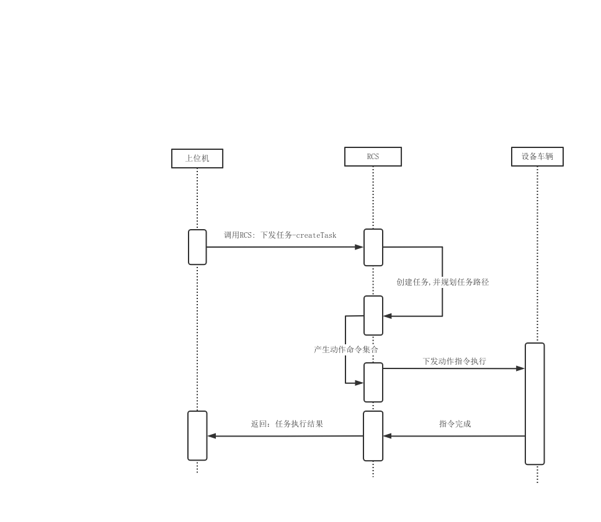

取消任务*
接口名 | cancelTask
功能说明 | 上位系统可以取消未执行的任务
接口协议 | REST:{ http://{ip}:8800/IRCS/taskInfo/cancelTask}
提供方 | SEMA-RCS
调用方 | 上位系统
请求参数 | 参数名 | 类型 | 必填 | 参数说明
 | taskId | String | 是 | 上位任务唯一标识
 | warehouseCode | String | 是 | 仓库唯一标识(taiwan)
 | reason | String | 否 | 取消原因
应答 | code | String | 是 | 响应码：  200：接收成功，  403：校验失败  999：异常
 | msg | String | 是 | 响应消息或错误消息
备注
示例 | 请求 | REST：POST http://{ip}:8800/IRCS/taskInfo/cancelTask  {  "taskId": "19471",  "warehouseCode": "taiwan",  "reason": "取消任务"  }
 | 应答 | {  "code": "200",  "msg": "SUCCESS"  "data": {}  }
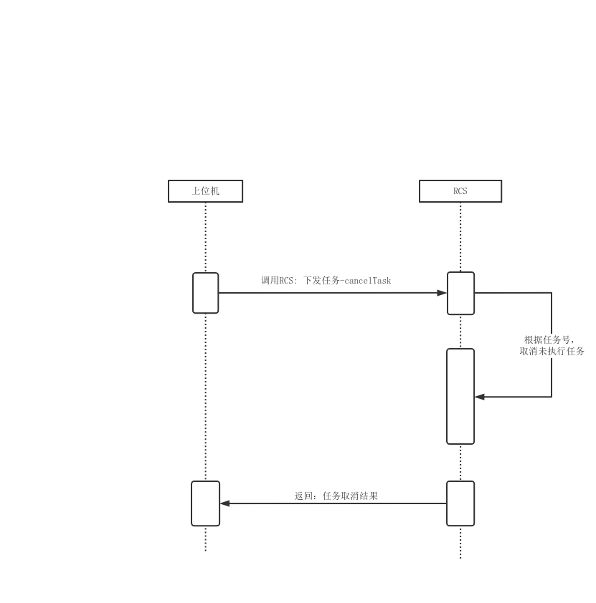

反馈任务状态*
接口名 | taskFeedBack
功能说明 | 向上位系统反馈任务取放过程状态
接口协议 | REST: { http://{ip}:8061/api/Task/taskFeedBack}
提供方 | 上位系统
调用方 | SEMA-RCS
请求参数 | 参数名 | 类型 | 必填 | 参数说明
 | taskId | String | 否 | 上位任务唯一标识
 | warehouseCode | String | 是 | 仓库唯一标识(taiwan)
 | taskType | String | 是 | 任务类型:  in:入库  out:出库  move:移库  changeLayer: 空车换层  charge:充电  moveOrCarry:移位
 | deviceId | String | 是 | 申请设备编号（r1,r2,r3）
 | applyDeviceId | String | 是 | 被申请设备编号(提升机编号，碟盘机编号，输送线编号)
 | taskStatus | String | 是 | 1.applyTask: 申请取货(提升机取货待命点)  2.taskFinish: 取货完成(提升机取货待命点)  3.applyPut: 申请放货(提升机放货待命点)  4.putFinish: 放货完成(提升机放货待命点)  5.applyEnter: 申请驶入(换层待命点)  6.enterFinish: 驶入完成(提升机内部)  7.applyOut: 申请驶出(提升机内部)  8.outFinish: 驶出完成(换层待命点)  9.taskSuccess:任务完成（整个任务完成信号）  10.taskStart:任务开始（整个任务开始执行已经分配车辆）  11.taskError:当前执行任务发生异常
 | errorMsg | String | 否 | 任务异常消息
 | destLayer | Integer | 否 | 目标层(1 - 9层)  充电层:101,102,103,104
应答 | code | String | 是 | 响应码：  200：接收成功  201：提升机运行中  403：校验失败  999：异常
 | msg | String | 是 | 响应消息或错误消息
备注
示例 | 请求 | REST：POST http://ip:port/XXXX/taskFeedBack  {  "taskId": "0000003",  "warehouseCode": "taiwan",  "taskType": "out",  "robotId": "r1",  "taskStatus": "applyTask"  "layer": "3"  }
 | 应答 | {  "code": "200",  "msg": "SUCCESS"  "data": {}  }
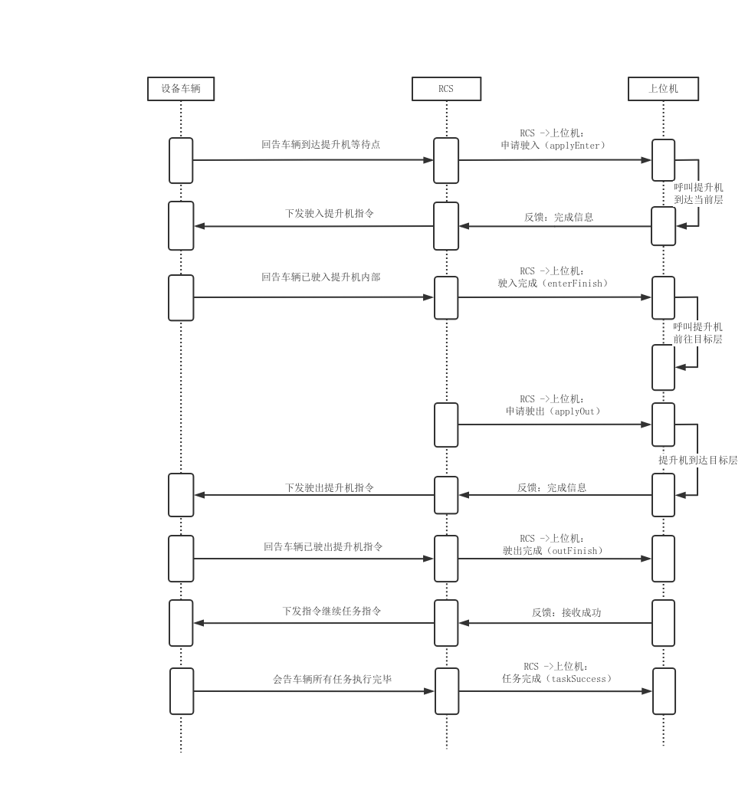

设备状态 *
接口名 | checkRobotStatus
功能说明 | 向上位系统上报小车工作状态与位置
接口协议 | REST：{ http://{ip}:8800/IRCS/taskInfo/checkRobotStatus}
提供方 | SEMA-RCS
调用方 | 上位系统
请求参数 | 参数名 | 类型 | 必填 | 参数说明
 | level | String | 是 | 层编号:1,2,3,4（为null值：获取所有小车编号）
 | warehouseCode | String | 是 | 仓库唯一标识(taiwan)
应答 | code | String | 是 | 响应码：  200：接收成功，  403：校验失败  999：异常
 | msg | String | 是 | 响应消息或错误消息
 | robotData |  |  | 穿梭车状态
 | robotId | String | 是 | 穿梭车唯一编号
 | status | Integer | 是 | 1.空闲 2.任务中 3.充电中 4.异常 5.离线
 | errorMsg | String | 否 | 异常信息
 | hasPallet | Bool | 是 | 是否有托盘
 | location | String | 是 | 穿梭车当前位置
 | taskId | String | 否 | 上位任务id
 | layer | String | 是 | 层号（1,2,3,4）,充电层号：101，102，103，104
 | battery | String | 是 | 电量（0<battery<=100）
备注
示例 | 请求 | REST：POST http://{ip}:8800/IRCS/taskInfo/checkRobotStatus  {  "level": "2",  "warehouseCode": "taiwan"  }
 | 应答 | {  "code": "200",  "msg": "SUCCESS",  “list”:  [  {  “robotId”:”r1”,  "status": 1,  “errorMsg”:””,  “hasPallet”：false,  "location": "1-1101",  "taskId": "123131",  "layer": "1",  "battery": "24"  }  ]  }
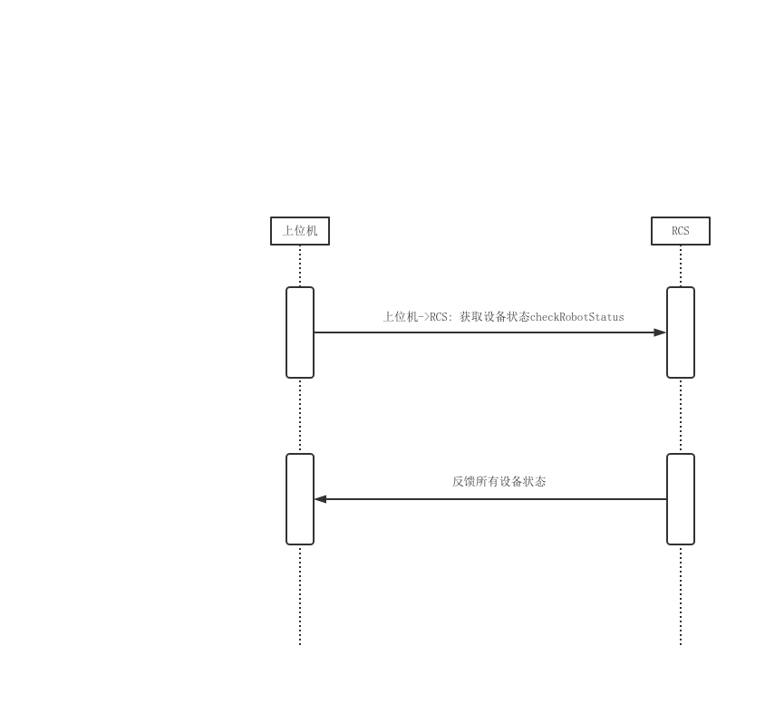

释放托盘*
接口名 | removePallet
功能说明 | 上位系统释放托盘(栈板从出入库口拿走)
接口协议 | REST:{ http://{ip}:8800/IRCS/taskInfo/ removePallet }
提供方 | SEMA-RCS
调用方 | 上位系统
请求参数 | 参数名 | 类型 | 必填 | 参数说明
 | containerCode | String | 是 | 上位系统需要释放的托盘
 | warehouseCode | String | 是 | 仓库唯一标识(taiwan)
 | reason | String | 否 | 取消原因
应答 | code | String | 是 | 响应码：  200：接收成功，  403：校验失败  999：异常
 | msg | String | 是 | 响应消息或错误消息
备注
示例 | 请求 | REST：POST http://{ip}:8800/IRCS/taskInfo/removePallet  {  "containerCode": "PC232323",  "warehouseCode": "taiwan",  "reason": "释放托盘",  }
 | 应答 | {  "code": "200",  "msg": "SUCCESS"  "data": {}  }

任务开关*
接口名 | startTask
功能说明 | 开启关闭任务
接口协议 | REST:{ http://{ip}:8800/IRCS/taskInfo/startTask }
提供方 | SEMA-RCS
调用方 | 上位系统
请求参数 | 参数名 | 类型 | 必填 | 参数说明
 | isOpen | Bool | 是 | 开启:true 关闭:false
应答 | code | String | 是 | 响应码：  200：接收成功，  403：校验失败  999：异常
 | msg | String | 是 | 响应消息或错误消息
备注
示例 | 请求 | REST：Get http://{ip}:8800/IRCS/taskInfo/startTask?isOpen=true
 | 应答 | {  "code": "200",  "msg": "SUCCESS"  "data": {}  }

任务状态*
接口名 | getTaskStatus
功能说明 | 获取任务开启关闭状态
接口协议 | REST:{ http://{ip}:8800/IRCS/taskInfo/ getTaskStatus }
提供方 | SEMA-RCS
调用方 | 上位系统
请求参数 | 参数名 | 类型 | 必填 | 参数说明
应答 | code | String | 是 | 响应码：  200：接收成功，  403：校验失败  999：异常
 | msg | String | 否 | 响应消息或错误消息
 | data | Map<String,Object> | 否 | 扩展补充
 | taskStatus | Bool | 否 | 任务状态:true/false
备注
示例 | 请求 | REST：Get http://{ip}:8800/IRCS/taskInfo/getTaskStatus
 | 应答 | {  "code": "200",  "msg": "SUCCESS"  "data": {  taskStatus:ture,  }  }

任务告警恢复*
接口名 | resolvingRobotAlarms
功能说明 | 1.车辆告警恢复  2.报警后修改任务目的地  3.取消当前异常任务绑定关系
接口协议 | REST:{ http://{ip}:8800/IRCS/taskInfo/ resolvingRobotAlarms }
提供方 | SEMA-RCS
调用方 | 上位系统
请求参数 | 参数名 | 类型 | 必填 | 参数说明
 | taskId | String | 是 | 上位任务唯一标识
 | businessEnd | String | 是 | 业务终点：最终抵达的终点
 | robotCode | String | 是 | 车辆编号
 | robotLocation | String | 是 | 车辆位置:23_23_1
 | cancleTask | Bool | 是 | 报警无法恢复的任务作废
应答 | code | String | 是 | 响应码：  200：接收成功，  403：校验失败  999：异常
 | msg | String | 否 | 响应消息或错误消息
 | data | Map<String,Object> | 否 | 扩展补充
备注
 | 应答 | {  "code": "200",  "msg": "SUCCESS"  "data": {}  }

增加托盘*
接口名 | createPallet
功能说明 | 上位系统增加托盘(直接将栈板放置空货位)
接口协议 | REST:{ http://{ip}:8800/IRCS/taskInfo/createPallet }
提供方 | SEMA-RCS
调用方 | 上位系统
请求参数 | 参数名 | 类型 | 必填 | 参数说明
 | containerCode | String | 是 | 上位系统需要释放的托盘
 | warehouseCode | String | 是 | 仓库唯一标识(taiwan)
 | location | String | 是 | 放置托盘货位(2_4_1)
应答 | code | String | 是 | 响应码：  200：接收成功，  403：校验失败  999：异常
 | msg | String | 是 | 响应消息或错误消息
 | data | Map<String,Object> | 否 | 扩展补充
备注
示例 | 请求 | REST：POST http://{ip}:8800/IRCS/taskInfo/createPallet  {  "containerCode": "PC232323",  "warehouseCode": "taiwan",  "location": "2_4_1",  }
 | 应答 | {  "code": "200",  "msg": "SUCCESS"  "data": {}  }

设备状态修改*
接口名 | updateRobotStatus
功能说明 | 修改空闲状态下的车辆状态和位置坐标
接口协议 | REST:{ http://{ip}:8800/IRCS/taskInfo/ updateRobotStatus }
提供方 | SEMA-RCS
调用方 | 上位系统
请求参数 | 参数名 | 类型 | 必填 | 参数说明
 | robotCode | String | 是 | 车辆编号
 | location | String | 是 | 修改车辆位置
 | status | String | 是 | 车辆状态：  disabled ：不可用  enable：可用
应答 | code | String | 是 | 响应码：  200：接收成功，  403：校验失败  999：异常
 | msg | String | 否 | 响应消息或错误消息
 | data | Map<String,Object> | 否 | 扩展补充
备注
 | 应答 | {  "code": "200",  "msg": "SUCCESS"  "data": {}  }

暂停开关*
接口名 | isActionPause
功能说明 | 暂停下一段即将执行行驶指令
接口协议 | REST:{ http://{ip}:8800/IRCS/taskInfo/isActionPause }
提供方 | SEMA-RCS
调用方 | 上位系统
请求参数 | 参数名 | 类型 | 必填 | 参数说明
 | isPause | Bool | 是 | 开启:true 关闭:false
应答 | code | String | 是 | 响应码：  200：接收成功，  403：校验失败  999：异常
 | msg | String | 是 | 响应消息或错误消息
 | data | Map<String,Object> | 否 | 扩展补充
备注
示例 | 请求 | REST：Get http://{ip}:8800/IRCS/taskInfo/isActionPause
 | 应答 | {  "code": "200",  "msg": "SUCCESS"  "data": {}  }

暂停状态*
接口名 | getActionPauseStatus
功能说明 | 获取暂停开关状态
接口协议 | REST:{ http://{ip}:8800/IRCS/taskInfo/ getActionPauseStatus }
提供方 | SEMA-RCS
调用方 | 上位系统
请求参数 | 参数名 | 类型 | 必填 | 参数说明
应答 | code | String | 是 | 响应码：  200：接收成功，  403：校验失败  999：异常
 | msg | String | 否 | 响应消息或错误消息
 | data | Map<String,Object> | 否 | 扩展补充
 | isPause | Bool | 否 | 任务状态:true/false
备注
示例 | 请求 | REST：Get http://{ip}:8800/IRCS/taskInfo/getActionPauseStatus
 | 应答 | {  "code": "200",  "msg": "SUCCESS"  "data": {  isPause:ture,  }  }

紧急制动*
接口名 | emergencyBrake
功能说明 | 暂停下一段即将执行行驶指令
接口协议 | REST:{ http://{ip}:8800/IRCS/taskInfo/emergencyBrake }
提供方 | SEMA-RCS
调用方 | 上位系统
请求参数 | 参数名 | 类型 | 必填 | 参数说明
应答 | code | String | 是 | 响应码：  200：接收成功，  403：校验失败  999：异常
 | msg | String | 是 | 响应消息或错误消息
 | data | Map<String,Object> | 否 | 扩展补充
备注
示例 | 请求 | REST：Get http://{ip}:8800/IRCS/taskInfo/emergencyBrake
 | 应答 | {  "code": "200",  "msg": "SUCCESS"  "data": {}  }

